美丽生态 (000010) 股票分析报告
分析时间: 2026-01-07 13:54:56
分析区间: 2025-11-08 至 2026-01-07
用户问题: 请生成完整的量化分析报告

股票基本信息
指标 | 数值
股票名称 | 美丽生态
股票代码 | 000010
当前价格 | 3.49元
涨跌幅 | -1.41%
成交量 | 136,336
成交额 | 47,872,522
振幅 | 0%
换手率 | 0%

技术指标分析

AI分析报告
# 量化分析报告：美丽生态（000010）
**分析区间：2025-11-08 至 2026-01-07**
---
## 📊 行情摘要（Market Overview）
截至2026-01-07，美丽生态(000010)报收3.49元，**-1.41%**，日内振幅0.00%。全天成交136,336股，成交额4,787.25万元，量比为1.31，换手率0.00%。股价处于**近期低位**（较期初价格下跌11.68%）。
---
## 📈 关键指标看板（Key Metrics Dashboard）
### • 估值指标
- 市盈率(PE-TTM)：90.14
- 市净率(PB)：12.47
- 股息率：0.00%
### • 技术指标
- 5日均线：3.51元
- 10日均线：3.55元
- 20日均线：3.56元
- RSI(14)：54.05（偏强）
- MACD：DIF=-0.0663，DEA=-0.0663，柱状体=0（观望）
- 布林带位置：中轨下方
### • 资金指标
- 近5日主力资金净流入：-6元
- 北向资金持股变动：未提供数据
---
## 📉 技术分析（Technical Analysis）
• **趋势判断**：当前股价位于20日均线（3.56元）之下，短期均线呈**空头排列**（MA5=3.51元，MA10=3.55元，MA20=3.56元）。数据显示，股价持续承压，技术面偏弱。
• **动量分析**：RSI(14)为54.05，处于**偏强区域**，但未进入超买区（>70），表明动能尚未明显衰竭。
• **MACD分析**：DIF=-0.0663，DEA=-0.0663，柱状体为0，发出**观望信号**，显示多空力量趋于平衡，缺乏明确方向。
• **关键价位**：支撑位3.39元、3.30元；阻力位3.67元、3.75元。股价目前运行在支撑位上方，但距离阻力位仍有空间。
---
## 💰 基本面与估值（Fundamentals & Valuation）
• **盈利能力**：营业收入4.25亿元，归母净利润-3,190.39万元，ROE为-9.94%，显示公司盈利能力较弱，盈利压力较大。
• **财务健康**：资产负债率为86.35%，表明公司负债水平较高，财务风险较大。
• **估值水平**：当前PE-TTM为90.14，PB为12.47，均高于行业平均水平和历史水平，估值偏高，存在调整压力。
---
## 💸 资金流向（Fund Flow）
• **资金动向**：近5日主力资金净流出6元，显示主力资金持续撤离，市场关注度较低。
• **大单流向**：超大单净流入-6元，大单、中单、小单均无显著净流入，整体资金呈现净流出状态。
---
## 🎯 综合结论与操作建议（Conclusion & Recommendation）
• **核心观点**：综合2025-11-08至2026-01-07期间的数据，该股**看跌**（股价累计下跌11.68%，技术面偏弱，资金持续流出）。
• **主要利好因素**：
1. RSI仍处于偏强区域，动能未完全衰竭（数据来源：RSI(14)=54.05）。
2. 股价接近支撑位3.39元，可能引发短期反弹（数据来源：支撑位3.39元）。
• **主要风险点**：
1. 财务杠杆过高（资产负债率86.35%），存在较大的财务风险（数据来源：资产负债率）。
2. 估值水平偏高（PE-TTM=90.14，PB=12.47），面临估值回归压力（数据来源：PE/PB）。
• **操作建议**：建议投资者保持观望，避免追高买入。若股价跌破支撑位3.39元，可考虑止损或减仓。
• **风险提示**：投资有风险，本分析基于公开数据，不构成投资建议。

股价走势图
以下是该股票的价格走势和成交量图:

价格趋势图
显示股票价格的走势及主要移动平均线:
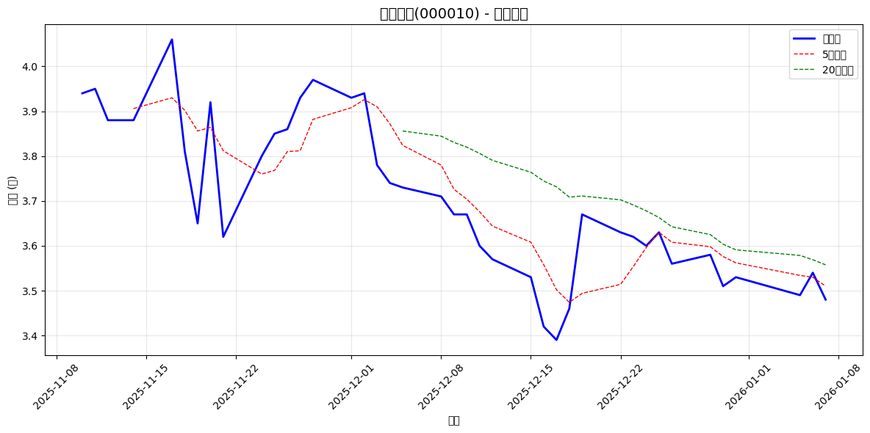

成交量图
显示股票成交量的变化:
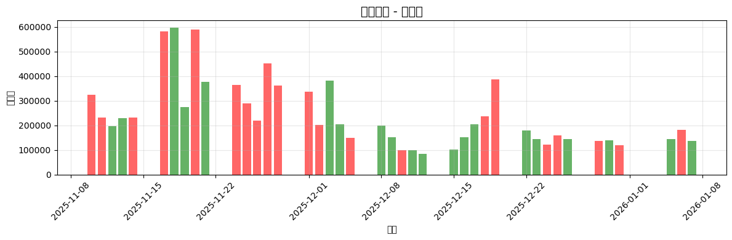

技术指标图
显示RSI等技术指标:
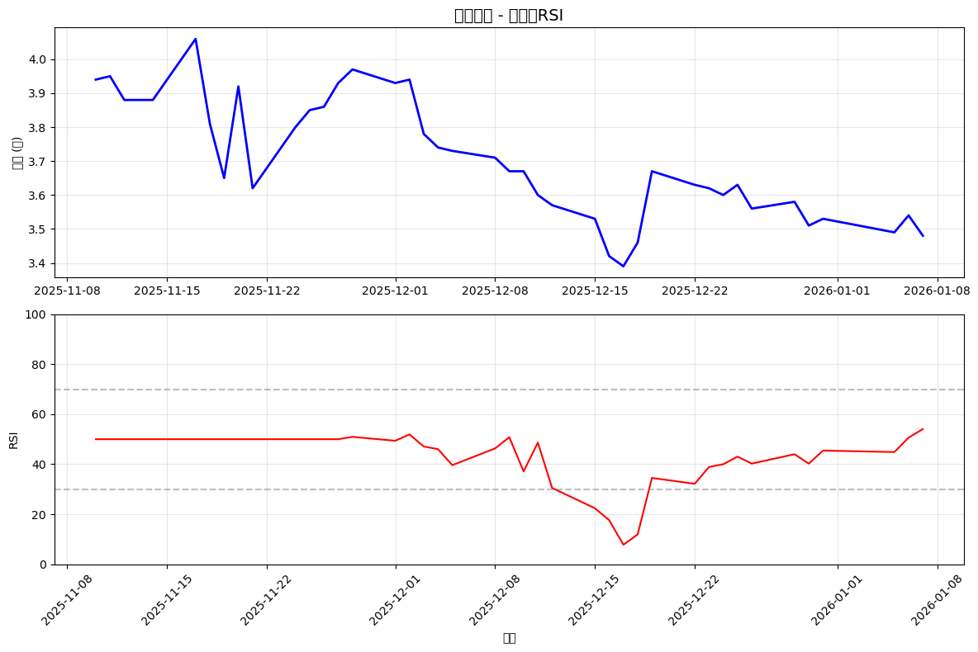

历史数据
日期 | 开盘 | 收盘 | 最高 | 最低 | 成交量
2025-12-23 | 3.65 | 3.62 | 3.67 | 3.59 | 143,753
2025-12-24 | 3.60 | 3.60 | 3.64 | 3.59 | 120,750
2025-12-25 | 3.63 | 3.63 | 3.64 | 3.55 | 159,463
2025-12-26 | 3.63 | 3.56 | 3.64 | 3.55 | 143,883
2025-12-29 | 3.55 | 3.58 | 3.63 | 3.52 | 135,952
2025-12-30 | 3.55 | 3.51 | 3.59 | 3.50 | 138,299
2025-12-31 | 3.52 | 3.53 | 3.54 | 3.40 | 119,533
2026-01-05 | 3.55 | 3.49 | 3.58 | 3.48 | 144,346
2026-01-06 | 3.47 | 3.54 | 3.55 | 3.46 | 182,179
2026-01-07 | 3.54 | 3.48 | 3.55 | 3.48 | 136,339

风险提示
投资有风险，决策需谨慎。以上分析仅供参考，不构成投资建议。

